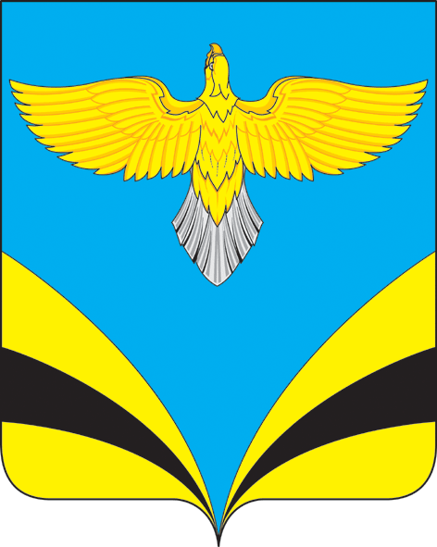
АДМИНИСТРАЦИЯ
сельского поселения Переволоки
муниципального района Безенчукский
Самарской области
ПОСТАНОВЛЕНИЕ
от 01 декабря 2023 года № 30а
с. Переволоки

О внесении изменений в Постановление Администрации
сельского поселения Переволоки от 22.09.2020 г. № 18/1
«Об организации работы комиссии по подготовке проекта и внесения
изменений в Правила землепользования и застройки сельского
поселения Переволоки муниципального района Безенчукский
Самарской области».

В целях коллегиального обсуждения вопросов, обеспечения рационального планирования застройки и благоустройства сельского поселения Переволоки муниципального района Безенчукский Самарской области, а так же с целью реализации единой политики в сфере градостроительной деятельности, руководствуясь Градостроительным кодексом РФ, Земельным кодексом РФ, Федеральным законом РФ «Об общих принципах организации местного самоуправления» №131-ФЗ от 06.10.2003 г., руководствуясь Уставом муниципального района Безенчукский, Уставом сельского поселения Переволоки муниципального района Безенчукский Самарской области, Правилами землепользования и застройки сельского поселения Переволоки муниципального района Безенчукский Самарской области
ПОСТАНОВЛЯЮ:

1. Внести изменения в Приложение № 2 к постановлению Администрации сельского поселения Переволоки муниципального района Безенчукский Самарской области от 22.09.2020г. № 18/1 «Об организации работы комиссии по подготовке проекта и внесения изменений в Правила землепользования и застройки сельского поселения Переволоки муниципального района Безенчукский Самарской области» согласно приложению к настоящему постановлению.
2. Настоящее Постановление вступает в силу со дня его официального опубликования.
3. Опубликовать настоящее постановление в газете «Вестник сельского поселения Переволоки» и разместить на официальном сайте Администрации сельского поселения Переволоки муниципального района Безенчукский Самарской области в информационно - телекоммуникационной сети Интернет.
4. Контроль за исполнением настоящего постановления оставляю за собой.

Глава сельского поселения Переволоки С.А.Елуферьев
Приложение № 2
к постановлению Администрации
сельского поселения Переволоки № 30а
от 01.12.2023г

СОСТАВ
Комиссии по подготовке проекта и внесения изменений в Правила землепользования и застройки сельского поселения Переволоки муниципального района Безенчукский Самарской области.

Председатель комиссии:
Бурма Е.А.- председатель Собрания представителей сельского поселения Переволоки муниципального района Безенчукский;
Заместитель председателя:
Портнов В.В.- заведующий отделом архитектуры и градостроительства муниципального района Безенчукский;
Секретарь комиссии:
Карпунина Е.В.- заместитель Главы Администрации сельского поселения Переволоки муниципального района Безенчукский;
Члены комиссии:
- Боровец Ю.В.- руководитель Комитета по управлению муниципальным имуществом Администрации муниципального района Безенчукский ( по согласованию);
- Ершов И.В.- руководитель МБУ «Градостроительство и землеустройство» (по согласованию);
- Власов Д.В. -руководитель Управления сельского хозяйства Администрации муниципального района Безенчукский (по согласованию);
- Ванурин В.А.- депутат Собрания представителей сельского поселения Переволоки;
- Никитина Г.Е.- депутат Собрания представителей сельского поселения Переволоки;
- Соловьева Н.В.- депутат Собрания представителей сельского поселения Переволоки;
- Савдиерова В.И.- депутат Собрания представителей сельского поселения Переволоки;
- Абдулкаликова О.В.- делопроизводитель Администрации сельского поселения Переволоки муниципального района Безенчукский.

